LOW VOLTAGE POWER STAGE
-IZVEŠTAJ O RADU-
PODACI O ČLANU
Ime i prezime : | Dušan Novković, Nikola Popović
Podtim : | Niskonaponski tim
Podlider(i) : | Dušan Novković, Nikola Popović

APSTRAKT
Opis problema : | Telit Power LiFePo4 akumulator napaja niskonaponske sisteme vozila, ali direktno spajanje niskonaponskog akumulatora i niskonaponskih sistema vozila nije bezbedno i ne obezbeđuje niže napone za pojedine komponente. Manjak ovih funkcija onemogućava napajanje svih sistema u vozilu kao i njegovo funkcionisanje.
Opis rešenja :
Cilj izveštaja : | Cilj izveštaja jeste da prikaže prikaz strukture izvora niskonaponskog sistema i njegovog funkcionisanja, pretvaranje na niže napone, kao i verifikacija samog sistema napajanja i njegova implementacija. Dodatan cilj izveštaja jeste potvrđivanje njegove ispravnosti i dokumentacija rešenja kao i dokumentacija mogućeg održavanja.
Datum kreiranja : | 25. 11. 2025.
Datum poslednje izmene : | 10.6.2026.
Sezona: | 2025/2026

Uvod
Električna vozila koriste različite sisteme i samim tim koriste i različite napone za napajanje tih istih sistema.
U Formula Student bolidima se koriste različiti nominalni naponi za napajanje svih sistema, od visokonaponskih (HV) komponenti kao što je motor, do različitih niskonaponskih (LV) kao što su kontrolni sistem u BMS-u, napajanje ECU-a, razni kontrolni sistemi, pumpa za hlađenje itd.
U auto industriji postoje različiti načini napajanja niskonaponskih sistema, i svi načini se koriste zaviseći od potreba proizvođača i tržišta.
Postoji par načina napajanja niskonaponskih sistema u električnim vozilima, od kojih su najznačatniji niskonaponski akumulator (LiFePO4 baterijski akumulator primera radi), ili konvertor napona (DC/DC, DC/AC, AC/DC konvertori primera radi).

Priprema i razrada
Izbor izvora niskonaponskih sistema za bolid našeg Formula Student tima sam već odradio u prošlim izveštajima (DC/DC konvertori 1-3), ali ću prći kroz bitne stavke radi dodavanja konteksta za neke od izbora koji su bitni za ovaj izveštaj.
U prošlim izveštajima koji su pisani, rađeno je poređenje i istraživanje opcija za napajanje LV sistema, istraživanje o DC/DC konvertorima za izvor napajanja LV sistema, kao osnovu za istraživanje korišćen je praktičan rad koji je pisao i objavio CalPoly Racing FSAE tim. [1]
U tom izveštaju sam upoređivao razlike, prednosti i mane tri različite opcije za LV napajanje, a to su:
1. DC/DC konvertori
2. Dodatni BMS modul
3. LV baterijski akumulator (LiFePo4)
Od datih izbora, krajnji izbor je bio LV LiFePO4 akumulator, radi lakšg projektovanja LV sistema. Pošto se u toku istraživanja tada nije pronađen komercijalni DC/DC konverter koji bi bio adekvatan za naše potrebe, postojala bi potreba da se projektuje in-house, ali bi to povećalo kompleksnost, i moguć rizik nelegalnog vozila. Zbog veoma sličnih razloga, dodatni BMS modul nije odabran, pa je LiFePO4 aku. baterija izabrana. Nakon izbora je onda izračunato vreme trajanja LiFePO4 aku. baterije pri konstantnoj maksimalnoj snazi korišćenja od 600W
$$t_{rada}=\frac{C_{baterije}}{I_{ulazno}}=\frac{\frac{C_{baterije}}{P_{ulazna}}}{V_{ulazni}}$$
1. Računska formula za vreme korišćenja LV Baterije (2 Priprema i razrada)

Konkretan problem koji se javlja u ovom trenutku jeste kako napajati sve te niskonaponske sisteme, pogotovo pošto se koriste različiti nominalni naponi za sve njih (5V, 12V, 24V).

Razrada
Low Voltage Power Stage u Formula Student bolidu označava izvor niskonaponskog sistema, DC/DC konvertor koji pretvara napon od 12V od LiFePO4 aku. baterije na različite naponske buseve kao i sam niskonaponski sistem, pod koji spadaju i uzemljeni zaštitni sistemi, kao i glavanske izolacije koje štite niskonaponski sistem od visokonaponskog sistema.
Po našim potrebama trebaju nam tri različita nominalna napona:
1. 5V (koji se koriste za napajanje pojedinih senzora, mikrokontrolera i logičkih komponenti)
2. 12V (pošto nije pametno niti bezbedno samo koristiti 12V direkt sa LiFePO4 baterije, potrebno je i obavezno da se ispravi i proizvodi čist 12V bus za napajanje svih 12V komponenti, ujedno i najviše snage LVS ide na 12V)
3. 24V (Pojedini sistemi u LVS koriste 24V kao pojedini releji itd.)
2.3.1 Blok dijagram LVS
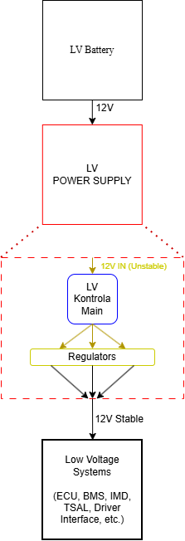

Pregled Sistema
- Kontrola i Telemetrija
U kontrolu i telemetriju spadaju BMS, ECU, Cockpit User Interface (CUI), telemetry i komunikacioni sistemi kao CAN (koji se napajaju preko BMS i ostalih kola koja koriste CAN za komunikaciju). Svi ovi sistemi, kola i periferije rade na 12V, ili rade na manjim naponima ali se mogu napajati sa 12V.
U CUI spadaju svi tasteri, prekidaci, i ekrani koji daju informacije vozaču o sistemima vozila i njegovim performansama.
- Senzori i Aktuatori
U senzore i aktuatore spadaju svi senzori koji se koriste u vozilu, kao što bi bili temperaturni senzori u visokonaponskom akumulatoru, i svi aktuatori koji se koriste u vozilu, primera radi: Pumpa za hlađenje, ventilatori, elektronski aktivirani ventili, releji Precharge i Discharge kola itd.
- U SD kolo spada sve što je i navedeno u pravilniku za SD kola, kao i u radu Lancaster University Formula Student tima [2], u kom daju deskriptivni blok crtež samog SD kola. U njega konkretno spadaju :
- LVMS (Low Voltage Master Switch)
- BSPD kolo
- IMD kolo
- BMS
BMS je sistem koji nadgleda zdravlje i napon u visokonaponskom akumulatoru. [3]
- SD tasteri (unutar cockpit-a i sa obe strane vozila)
- Inertia Switch
- BOTS (Brake Over Pedal Switch)
Prekidač BOTS je bezbednostni prekidač koji overava da li je pedala kočnice previše putovala, i samim time je i senzor koji daje na znanje da je nešto u kočionom sistemu u kvaru.
- HVD (High Voltage Disconnect) Interlock
Je NC kontakt koji služi da zaštiti SD kolo od HV napona, kao i da osigura SD kolo pri isključivanju HVD interlock konekotra
- TSMS (Traction System Master Switch)
Je prekidač koji služi da pusti signal PDAL sistemu da je Formula Student vozilo spremno za uključivanje, i sa PDAL sistema se aktiviraju AIR releji koji zapravo priključuju sam visokonaponski akumulator za Inverter i samim time i motor/pogon.

- AIR (Accumulator Insulation Relay)
Su releji koji su najvažniji deo SD kola, pošto su oni kontaktori koji i spajaju visokonaponski akumulator sa ostatkom HV sistema, samim time su veoma visoke snage i moraju biti izolovani.
- AL deo PDAL kola (Precharge & Discharge Accumulator Loop)
Je deo PDAL kola koji aktivira AIR releje.

2.2.1 Blok dijagram SD kola
(Izvor pravilnik FSG za 2026 godinu V1.1)
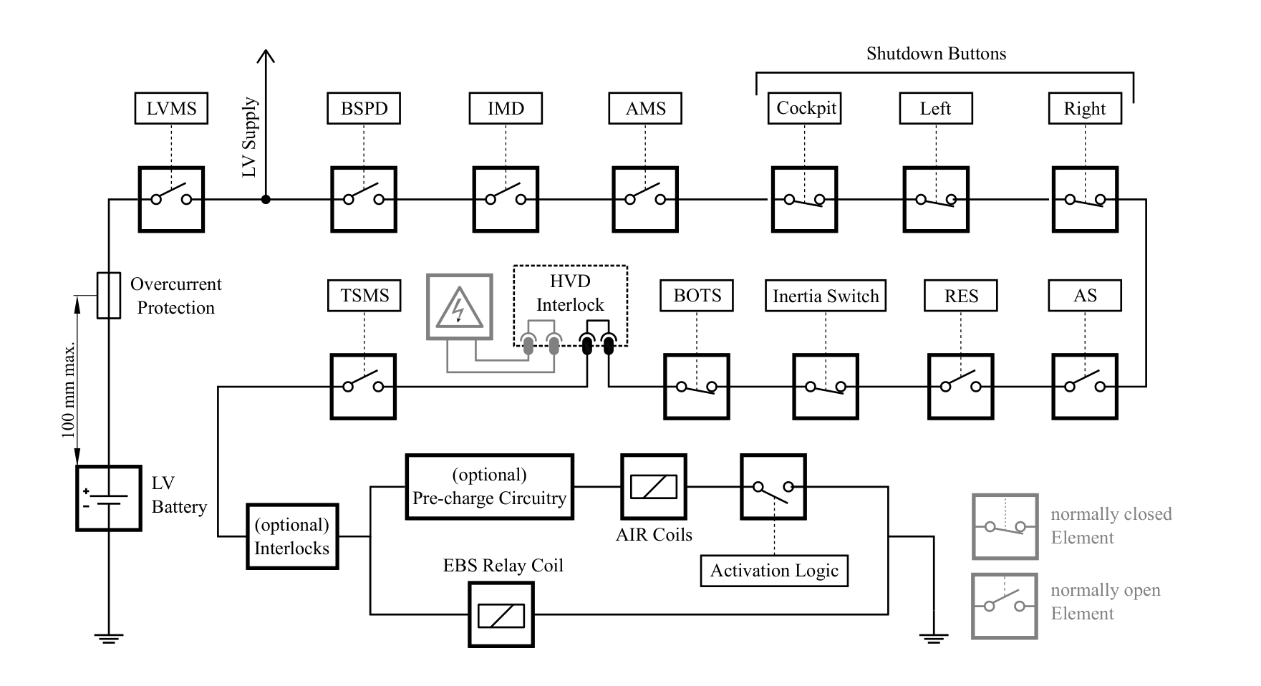

Ideja Implementacije
Idejna Implementacija niskonaponskog napajanja je segmentovano napajanje sa lokalnom kontrolom, koja kontroliše regulatore koji napaja LVS komponente. Svaki regulator napaja njemu zadate komponente koje su prethodno navedene. (pogledajte 2.2)
- LV Baterija je energetski izvor LV napajanja, ona snadbeva Regulatore kao i njihovu kontrolu sa naponom, a i samim time, snadbeva ceo LV sistem bolida. LV baterija može biti komercijalni izbor kao što je LiFePO4 akumulator od 12V, a može i da bude domaće proizveden izvor proizveden na fakultetu (In House Solution).
- LV Regulator ima svoj mikrokontroler, koji prati nivo napona koji mu je zadat da reguliše, koji takođe prati i svoju temperaturu, on šalje informacije i komunicira sa LV kontrolom main, koja funkcioniše kao glavna kontrola svih regulatora.
- LV Kontrola Main je centralni sistem koji prati stanje svih regulatora u bolidu, poseduje analogni mikrokontroler koji prati i temperaturu, struju na, i napon na LV bateriji. LV Kontrola Main j takođe i glavni sistem koji bi imao mogućnost ako je potrebno, komunicirati sa ECU-om bolida. LV Kontrola Main je takođe sistem koji prati LVS dok se on pokreće, i pokreće sve regulatore koji napajaju komponente koje LVPS snadbeva.

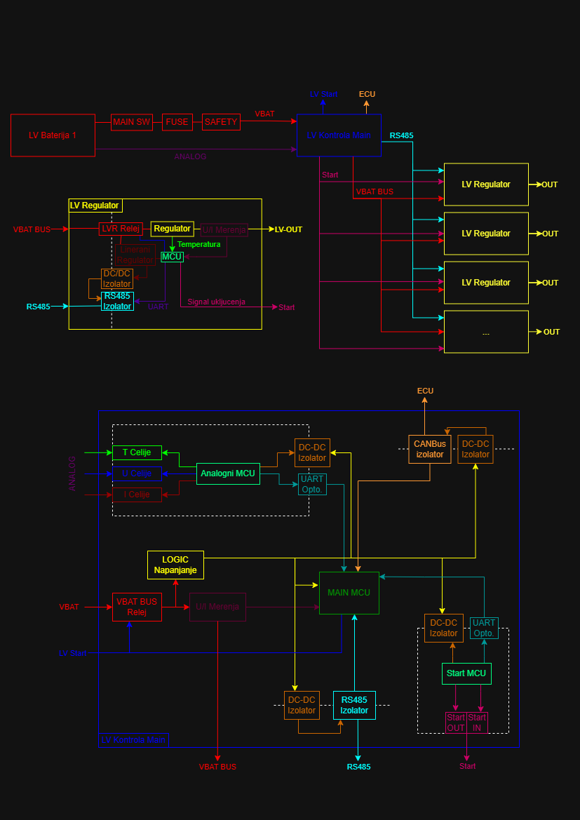
Slika 3.1 Blok šema Regulatora, Main Kontrole i idejno povezivanje LVPSU – Nikola Popović

Detalji implementacije
Za LV Bateriju je izabrana LiFePO4 hemija koja je komercijalno dostupna u gotovim paketima, radi manje kompleksnosti u projektovanju ostatka sistema za prvu sezonu (izbor je objašnjen u više detalja u 2 Priprema i razrada).
Za regulaciju napona koji se koristi u niskonaponskim sistemima studentskog formula bolida, izabran je Texas Instruments BQ25858-Q1 [5] Buck-Boost Controller koji su kontroleri naponskih regulatora širokog spektra, i koriste se u automotivnoj industriji za kontrolisanje naponskih nivoa različitih komponenti.
Kontroler koji obavlja logiku i komunicira sa Kontrolom Main, kao i zadaje napon koji se reguliše na samom regulatorskom kontroleru je STM32F103C8 [6].

Regulator
je prva komponenta LVPSU sistema koja se izrađuje i na kojoj se radi, pošto je potrebno imati testiran regulator pre nego što se pređe na kontrolisanje više regulatorskih ploča.
Početna faza dizajniranja Regulatorske šeme je bilo praćenje dizajna Texas Instruments primera, nalaženje razlika i ispravljanje istih za potrebe našeg studentskog bolida.
Samim tim načinom rada smo došli do sledećih Parametara za dizajn Regulatora:
Design Paramaters:
Paramater: | MIN | MAX | UNIT
Ulazni Napon_{(Vin)} | 12V | 48V | V
Ulazna Struja_{(Iin)} | No Limit | No Limit | A
Izlazni Napon_{(Vout)} | Range of 5, 12 & 24 |  | V
Izlazna Struja_{(Iout)} | No Limit | 8 | A
Switch Frequency_{(⨍sw)} | 250 | 500 | kHz
Naspram primera koji je Texas Instruments priložio u dokumentaciji regulatora, koji radi na ulaznom naponu od 19.5V – 48V, regulator za napajanje studentskog bolida mora imati mogućnost da radi na naponima od 12V do 48V, samim time, pojedine vrednosti moraju biti usklađene drukčije.
Jedna od tih vrednosti jeste naponski razdelnik za UV i OV zaštitu, koji se sastoji od tri otpornika: R_{AC1}, R_{AC2}, i R_{AC3}. Taj naponski razdelnik se koristi za merenje napona u slučaju previše niskog ili visokog napona.
Za granice napona je odlučeno da regulator bude poslednja tačka zaštite, tako da je izabran napon na granicama 9V i 60V. Granice je moguće zameniti promenom otpornika u ovom razdelniku.
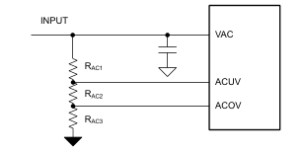
Slika 3.1.1. Naponski razdelnik za ACOV i ACUV
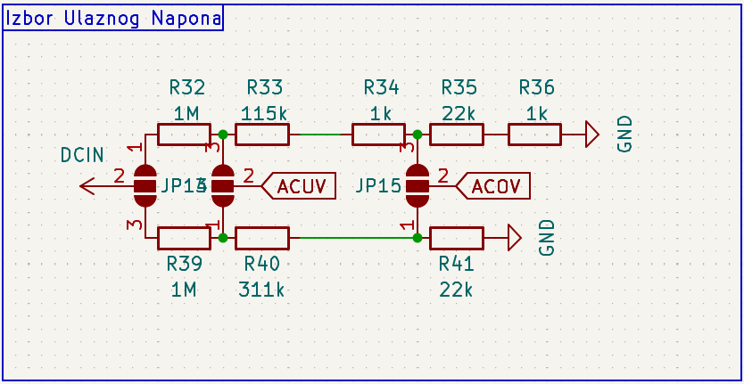
Slika 3.1.2. Naponski razdelnik za ACOV i ACUV u našem sistemu
Da bi se izračunale vrednosti otpornosti za naponski razdelnik, koristićemo zadate formule za napon na tačkama ACUV i ACOV, koristimo date formule iz Texas Instruments Dokumentacije iz poglavlja 8.2.1.2. Application and Implementation.
$$V_{VACOVP=\frac{1,2∙(1000kΩ+R_{AC2}+R_{AC3})}{R_{AC3}}}$$
$$V_{VACUVP=\frac{1,1∙(1000kΩ+R_{AC2}+R_{AC3})}{R_{AC2}+R_{AC3}}}$$
R_{AC1} je uvek 1000k$Ω$ (ili 1M$Ω$) i koristeći ove formule nalazimo R_{AC2 i} R_{AC3} vrednosti potrebne za naš sistem.
Takođe zbog želje za fleksibilnost regulatorskog sistema smo odlučili da imamo različite opcije za frekvenciju, sledeći račun se radio više puta:
$$R_{FSW}=\frac{1}{10∙(f_{sw}∙5∙{10}^{-12}-500∙{10}^{9})}$$
Sa ovim računom, dobijamo sledeće otpornosti za selekciju frekvencija:
Tabela Vrednosti izračunatih otpornosti za biranje određene switching frekvencije
Frekvencija(kHz) | Otpornost | UNIT
250 | 133,3 | k$Ω$
300 | 100 | $$kΩ$$
350 | 80 | $$kΩ$$
400 | 67 | $$kΩ$$
450 | 57 | $$kΩ$$
500 | 50 | $$kΩ$$
Sa izabranim vrednostima za veću modularnost Regulatorske ploče, prešli smo na izabir ostalih komponenti energetskog dela sistema, za FET-ove koje kontroliše BQ25858-Q1 smo izabrali Texas Instruments CSD19506KTT Power MOSFET N-tipa, a za induktor smo pratili izbor TI za BQ25858-Q1 i izabrali SRP1770TA-100M.
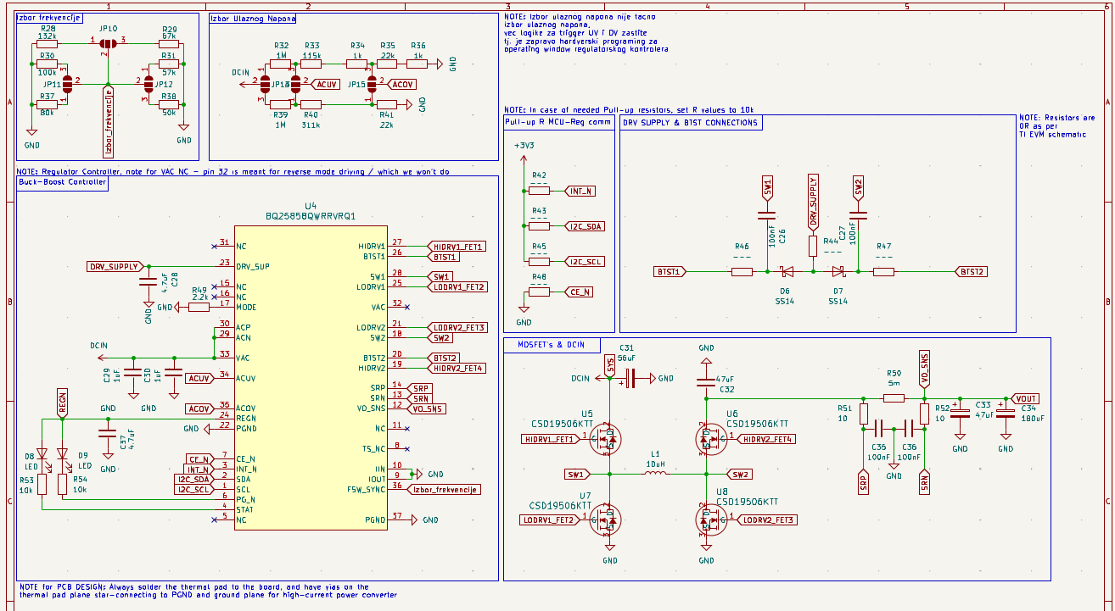
Slika 3.1.2. Šematski prikaz energetskog dela Regulatora
Kontrola Regulatora je omogućena korišćenjem STM32F103C8Tx mikrokontrolera, koji čita i šalje određene informacije Regulatoru, i komunicira sa glavnom Kontrolnom pločom (Kontrolom Main) koristeći RS485 komunikacioni protokol. Uz mikrokontroller je povezano 12 LED dioda koje sve omogućavaju dijagnostiku bez specijalizovanih alata, samim time olakšavajući nalaženje grešaka.
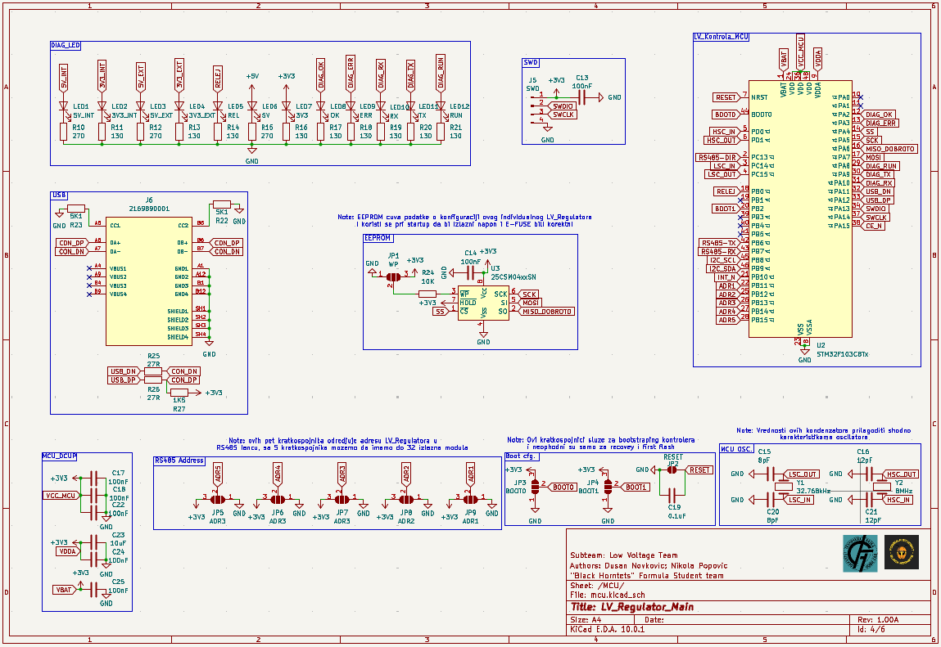
Slika 3.1.3. Šematski prikaz mikrokontrolera sa RS485 adresama i neophodnim komponentama
Što se tiče ulaznog napona, i bezbednosti, na regulatorsku ploču je sam ulazni napon izolovan od ostatka sistema koristeći relejski kontaktor, i RS485 komunikacija je izolovana radi smanjenja šuma i tačnosti slanja podataka. Takođe su na ulazu i izlazu ploče postavljeni osigurači, koji bi prekinuli vezu svojim sagorevanjem pri skoku struje više od predviđene.
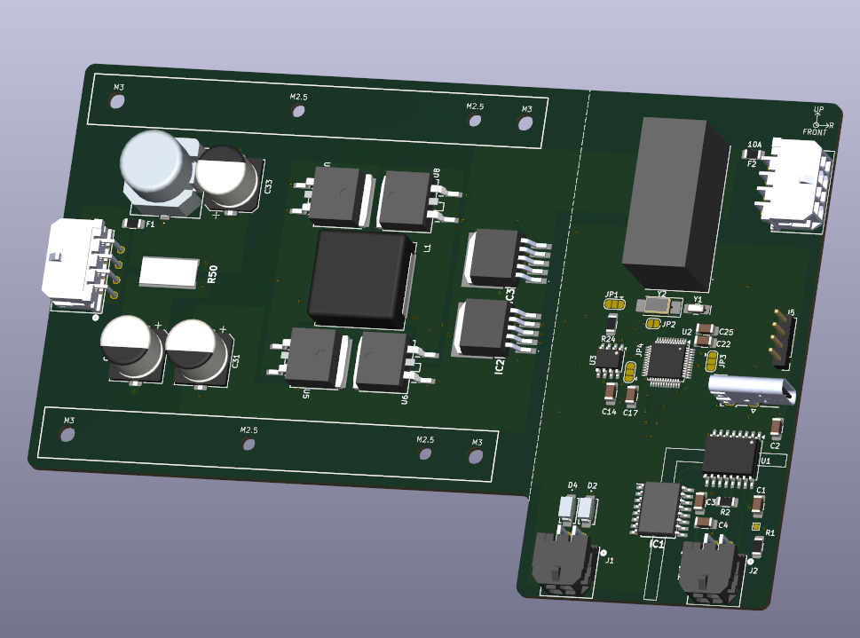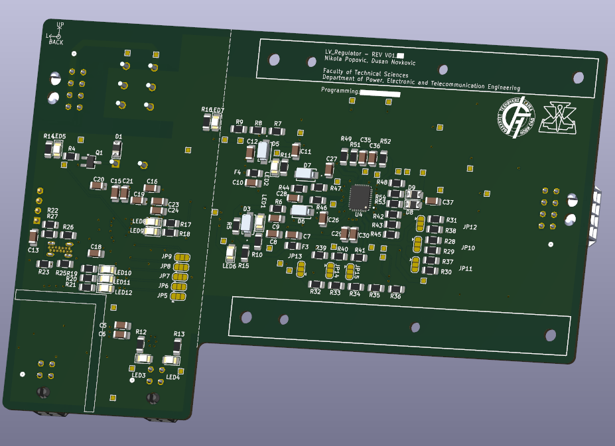
Slike 3.1.4. i 3.1.5. Prikaz 3D modela Regulatorske ploče
- Analiza i verifikacija
- Finansije
- Dalji rad
Potencijalna unapređenja urađenog kako u bližoj, tako i u daljoj budućnosti (kada se obradi cela tema).

Reference
Jason Y. Zhou, „DC/DC Converter for Electric Vehicle“, June 2019.
Ahmed Darwish Badawy, Low Voltage Control Circuits of Formula Student Electric Racing Cars, 2024.
Ivan Berenić, Battery Management System, Sept. 2024
Formula Student Germany Ruleset For the 2026 season V1.1, December 2025
BQ25858-Q1/858B-Q1: Automotive, I2C Controlled, Bidirectional Buck-Boost Controllers with Wide Voltage Range, July 2025
Medium-density performance line Arm®-based 32-bit MCU with 64 or 128 KB Flash, USB, CAN, 7 timers, 2 ADCs, 9 com. Interfaces, Rev 20 - July 2025

